**«Мой друг – слуховой аппарат»**

Аннотация: методическая разработка для индивидуальных занятий по развитию речевого слуха и формированию произносительной стороны речи представляет, как средства зрительной наглядности (аудио-визуальный ряд), раскрывают содержание материала, предназначенного для восприятия преимущественно на слух учащимися 5 класса, вариант АООП НОО 2.2,

I отделение.

Ключевые слова: слуховой аппарат, конструировать, заушный прибор, кохлеарный иплант, совершенное устройство.

Цель: расширять и закреплять знания по теме «Мой друг – слуховой аппарат».

Задачи:

- различать и опознавать речевой материал, по теме «Мой друг – слуховой аппарат»,

- развивать речевое поведение, включая выражение мыслей и чувств в самостоятельных высказываниях (с опорой на аудиовизуальный ряд),

- формировать навык самоконтроля произносительной стороны речи, учить использовать в речевом общении естественные невербальные средства коммуникации,

- развивать мотивацию к овладению восприятием и воспроизведением устной речи.

Автор-составитель : учитель-дефектолог

Калевич Наталья Никоолаевна

Отгадай загадку: один говорит, двое глядят, да двое слушают.

Для чего человеку нужны глаза? Уши?

С помощью ушей мы слышим звуки, которыми наполнен мир. Нас окружает множество звуков и все они важные и интересные. Рассмотри фотографии.

Скажи, какие звуки мы можем услышать?

|  |  |  |
| --- | --- | --- |
| https://kraski-net.ru/wp-content/uploads/2020/03/Dozhd-i-krysha-scaled.jpg | https://cdn.fishki.net/upload/post/2017/01/06/2184403/are-noteworthy-34-129.jpg | https://avatars.mds.yandex.net/i?id=0339fec0059942ee92dce8e5ba9f8f7c0d82aab7-12422016-images-thumbs&n=13 |
| https://avatars.mds.yandex.net/i?id=dd66ec24a8026e5ecc45d9498662fb0ad992daf8-10898378-images-thumbs&n=13 | https://transphoto.org/photo/10/52/45/1052452.jpg | https://www.yasa.co/wp-content/uploads/2018/08/%D8%A7%D9%85%D8%AA%D9%86%D8%A7%D8%B9-%D8%B2%D9%88%D8%AC-%D8%A7%D8%B2-%D8%A7%D8%B3%D8%AA%D8%B1%D8%AF%D8%A7%D8%AF-%D8%AC%D9%87%DB%8C%D8%B2%DB%8C%D9%87-3-1536x864.jpg |
| Picture background | Picture background | https://avatars.mds.yandex.net/i?id=ad5eaecf20df841b31b054846454447e8c3c5d4c-12633480-images-thumbs&n=13 |

 Шелест листьев, шум дождя, раскаты грома, голоса животных и птиц, звуки музыки, шум бытовых приборов, шум улицы, шум стадиона… Особенно важно слышать речь других людей. Ведь с помощью слов мы общаемся, передаём друг другу свои мысли.

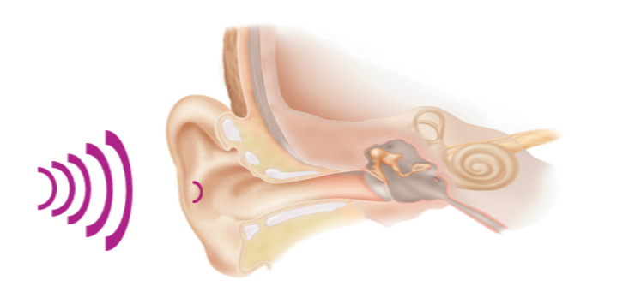А как мы слышим? Рассмотри картинку.

Наше ухо - сложное устройство.

Через него звуковые сигналы передаются

в головной мозг и мы слышим и различаем звуки и понимаем слова.

Человек может заболеть и потерять слух. Как тогда быть?

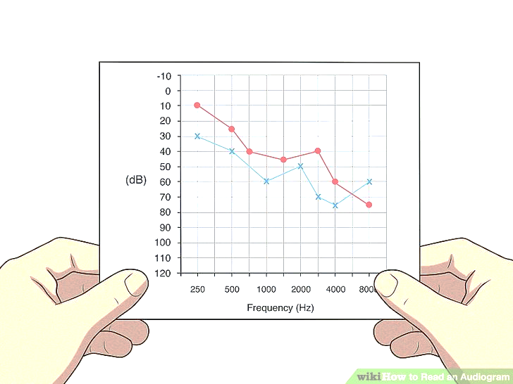На помощь приходят врачи-сурдологи. Они обследуют состояние слуха 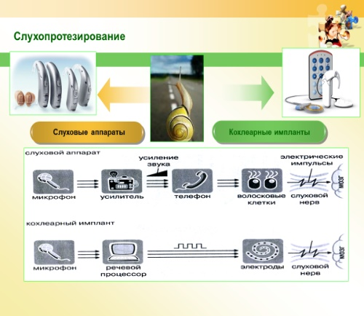и подбирают слуховые аппараты: заушные, внутриушные или кохлеарные импланты.

Послушай, повтори:

аудио̄гра́мма

слухо̄во́й аппара́т сло́жно̄е устро́йство̄

внутриушно́й аппара́т ко̄хлеа́рный импла́нт

Рассмотри иллюстрации. Определи примерное содержание текста.

Послушай.

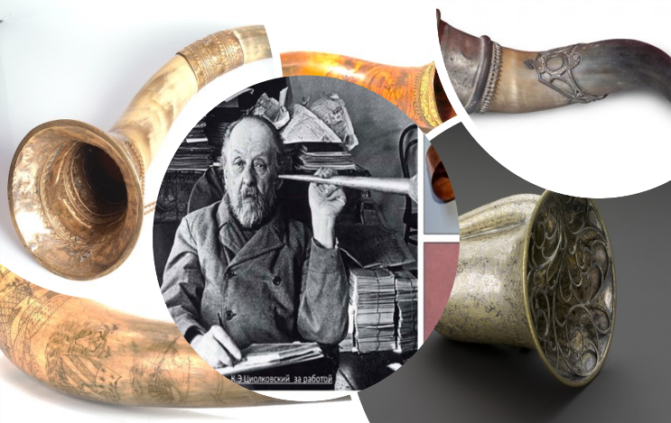Первыми слуховыми аппаратами были слуховые трубы - рупоры из различных материалов. С их помощью люди пытались возвратить себе возможность слушать. Например, таким рупором пользовался основатель российской космонавтики Константин Эдуардович Циолковский, слух которого с детства был ослаблен.

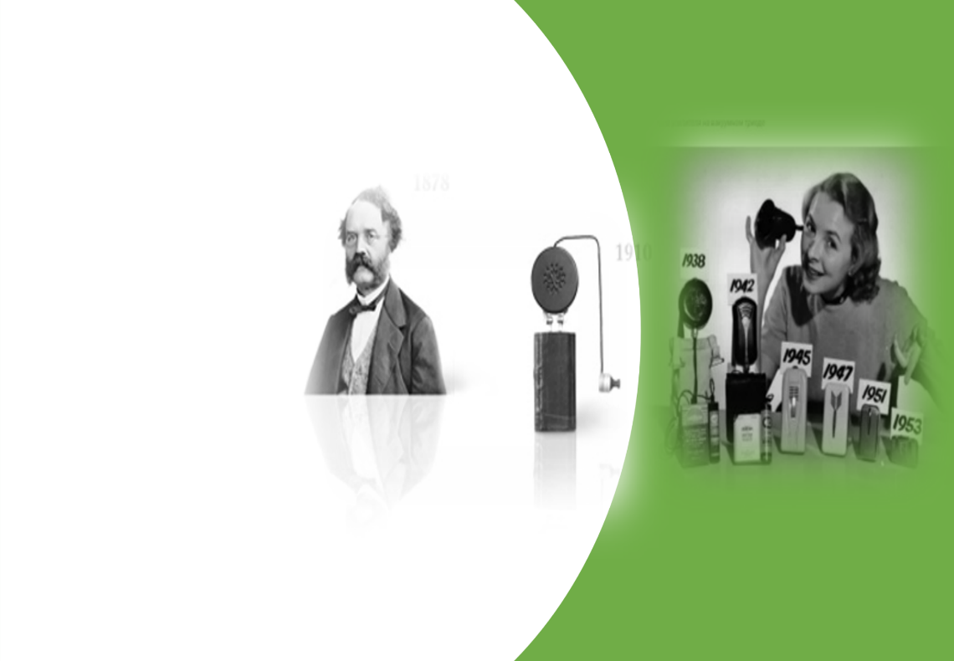

В 1878 году немецкий инженер Вернер фон Сименс сконструировал первый слуховой аппарат «Phonophor» («фонофор»). Это было очень большое и дорогое устройство. Оно должно было располагаться на столе.

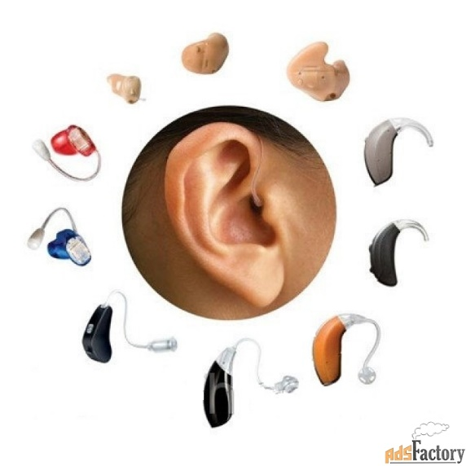Со временем появились привычные всем заушные приборы. Самые маленькие представители аппаратов поместились в слуховой проход и стали незаметными. Казалось бы – всё. Предел совершенства достигнут. Меньше уже не нужно. Лучше сделать невозможно! Но – нет.

Создано совершенное, сложное устройство, находящееся на вершине развития электроники и хирургии – кохлеарный имплант.

О чем рассказ?

Послушай и повтори:

росс_и́йс_кая ко̄с_мо̄на́втика - российская космонавтика,

с_конс_тр_уи́р_̄вал аппар_а́т - сконструировал первый слуховой аппарат,

со̄верше́нство – со̄верше́нно̄е, совершенное устройство

зау́шный – внутриушно́й – внутриушной аппарат – кохлеарный имплант

Ответь на вопросы.

Кто сконструировал первый слуховой аппарат?

Какие типы слуховых аппаратов ты знаешь? (Слуховые аппараты бывают ... . Наиболее распространены заушные аппараты, вкладыши для них изготавливаются индивидуально. Внутриушной аппарат располагается прямо в ухе)

Кохлеарный имплант является разновидностью слухово­го аппарата?

Каким слуховым аппаратом ты пользуешься?

Ты часто настраиваешь аппарат?

Какие у тебя ушные вкладыши? Ты чистишь вкладыши?

(Не забывай о правилах личной гигиены. Слуховой аппарат прослужит гораздо дольше, если ты будешь содержать уши в чистоте.)

Где ты хранишь аппарат?

Ты хорошо слышишь речь по телефону? По телевизору?

Расскажи о себе - что и кого тебе интересно слушать?

Приведи примеры тихих и громких звуков природы.

Послушай и повтори:

слушать, услышать, выслушать, прослушать, прислушаться

Прочитай предложения и вставь нужные слова:

Один говорит, другой - … Ты слушаешь, что … другие.

Рассмотри рисунки. Найди фрагменты на макете уха и назови их.

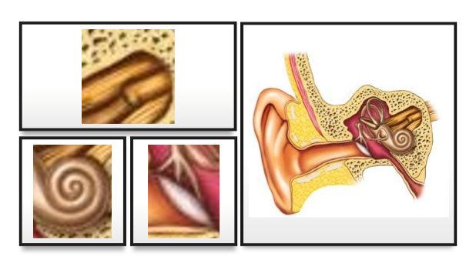

Знаешь ли ты, что в общественных местах, например, в аэропортах, есть специальные зоны, в которых носители слуховых аппаратов могут получить помощь и информацию.



Международный знак потери слуха — обозначает места, где люди с недостатками слуха могут получить особую помощь.

Закрепление материала по теме. Воспроизведение информации, пересказ.

|  |  |  |
| --- | --- | --- |
| https://us.123rf.com/450wm/pikepicture/pikepicture2001/pikepicture200104175/138985836-hears-sound-icon-vector-outline-hears-sound-sign-isolated-contour-symbol-illustration.jpg?ver=6 | https://img2.freepng.ru/20181110/ith/kisspng-clip-art-vector-graphics-royalty-free-listening-il-speaking-and-listening-clipart-ampquot-clipart-5be6ae159de2c5.7021802515418445016467.jpg | https://dasart.ru/userdata/image/a9/e5/a9e5e4b40b3e36c54210ced94c4832fe.jpg |
| https://cdn-edge.kwork.ru/pics/t3/91/23319266-1667089891.jpg | https://a.allegroimg.com/s1024/0c1114/6b7631594028859c2f08e0cff7d0 | https://avatars.mds.yandex.net/i?id=75522c4f8635234fd742cc1baebfafd810f2ca94-5400140-images-thumbs&n=13 |
| +5  https://interlude-cdn-blob-prod.azureedge.net/interlude-blob-storage-prod/2021/12/beethoven-ear-trumpet.jpg | https://sun9-12.userapi.com/impf/c629323/v629323073/16b69/J2eqjZoSpfs.jpg?size=350x263&quality=96&sign=4944ffe46a4d7210693f13382f069e0f&type=album | https://p1.zoon.ru/preview/ECYin0mUe9-yM3YP5O9dqg/2400x1500x85/1/b/b/original_5f3dd64de784804a932367c8_5f3dd667b2f23.jpg |
| https://4tololo.ru/sites/default/files/images/20150807175420.jpg?itok=hs1bhkn0 | | |